创新实验室工作规划

2015年春季

1. **工作目标**

围绕清华大学“三创”教育顶层设计规划，面向全校各院系和合作单位，建立健全三创教育运行机制和管理办法，满足i.Center创客交叉融合空间和未来创新创业学院的运行需求。

在迁入李兆基大楼前，利用现有资源，充分探索并建立三创教育运行机制。联合工业工程系、美术学院，以及其他院系的教师、研究课题组、工作室等机构进行合作，并积极与校外资源对接，积累经验。

同时，配合创新发展部进行三创教学活动的管理机制探索。为逐步建立全校性开放创新平台，试点推行信息化资源管理与人事管理制度，实现可规模化重组的与人力管理体系。

树立品牌形象，提高校内媒体、社会媒体曝光度，建立清华i.Center品牌形象，以吸引更多相关群体参与，重点培养在线平台活跃用户，提高有效访问量。

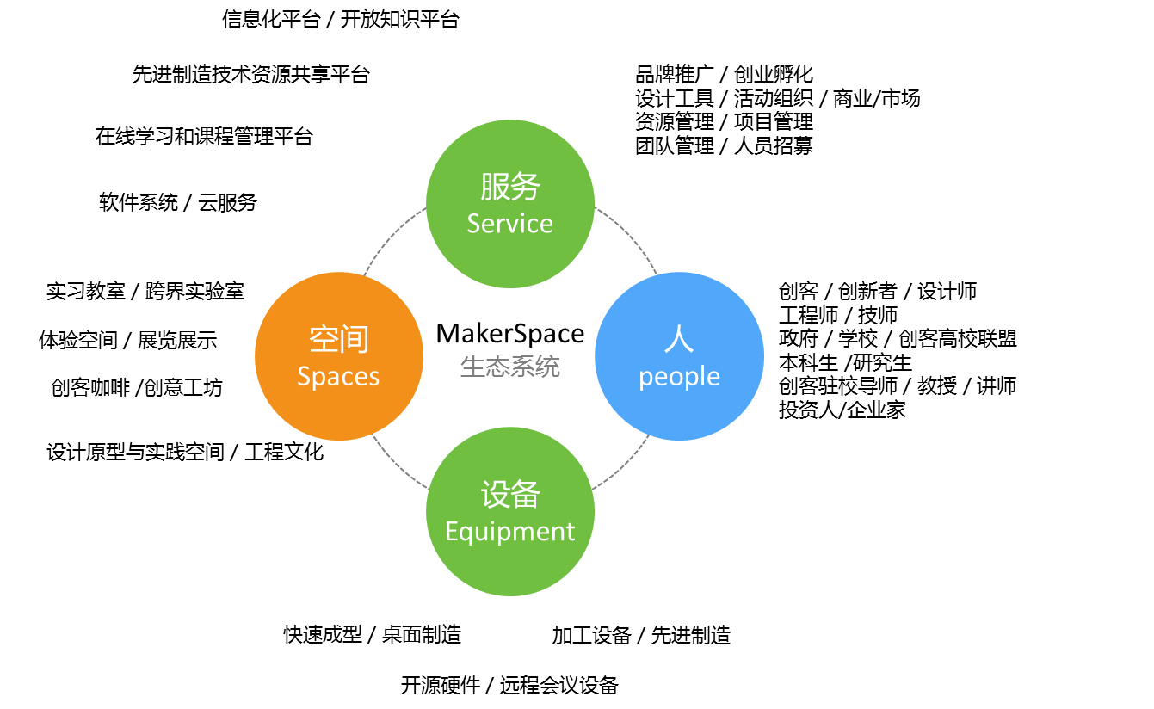

1. **服务对象**

（1）三创课程：创业导引、跨学科系统集成设计挑战、创造性思维与创新方法、设计与实现、合作开发（校内、企业）课程以及其他院系的三创课程。

（2）三创活动：创客日、创客大赛、创客马拉松、创客系列讲座、创客师资培训、创客夏令营、工程训练综合能力竞赛、校内各类科技竞赛等。

（3）三创项目：SRT创新创业训练项目、学生自主科研项目、校团委及X-Lab创新创业项目。

1. **条件及资源**
2. 场地与设施

2015年春季，在迁入李兆基大楼前，创新实验室管理场地包括如下几项：

* 1. 60平米创客空间

主要用于创客空间社团开展的各项活动。本年度探索面向全校的预约制全开放模式。

* 1. 创新工坊/自行车工坊

作为创客活动中提供技术支撑与先进制造服务的基础设施，探索设备的认证制全开放模式。

* 1. 创意咖啡室

为学生讨论提供公共空间，探索面向全校的预约制全开放模式。探索纳入学校教室或自习室管理系统的可行性。

* 1. 先进制造

充分发挥精雕、加工中心、线切割、激光加工、3D打印等多个工种先进制造设备，积极投入三创教学活动中，并为学生团队提供量产服务支持。

1. 外部资源
   1. 企业家资源

与水木清华理事会、创新创业企业、主要赞助商等形成良好的合作伙伴关系，获取教学指导、经验分享、项目合作、资金注入等多方面的支持。

* 1. 第三方服务提供商资源

与装备制造、信息化设备、信息技术等供应商保持良好的合作伙伴关系，获取设备、解决方案、服务类产品的支持。

1. 团队资源

凭借由教师、工程师、实验技术人员、技术骨干构成的人才梯队，通过项目经理制度，开展各层次三创教学活动，并促进信息化三创平台的建设。

1. **组织构成**

结合工作目标与队伍构成，拟提出创新实验室团队架构。

1. 综合组（中心骨干：1人；专职：0人；兼职：2人）

配合创新发展部的规划，制定活动计划及实施方案；

通过信息平台进行工作记录，为部门工作量统计提供依据；

管理创新实验室的财务收支；

由外联组支持，整合校内外教学资源并开发课程内容；

创新实验室形象管理。

1. 信息化组（专职：1人；兼职：2人）

建设面向中心内部的办公自动化平台；

对当前已有的信息化项目管理平台进行调研，制定三创信息平台架构；

信息化平台日常运维；

数字化教学内容维护。

1. 公共关系组（中心骨干：1人；专职：1人；兼职：2人）

校外资源管理；

公共关系管理；

媒体关系管理；

1. 宣传组（中心骨干：1人；专职：1人；兼职：2人）

多平台宣传方案策划；

内容采编；

宣传内容编辑；

在线内容发布与管理。

1. 资源管理组（专职：0人；兼职：3人）

场地协调；

设备资源协调；

资源使用情况统计汇总与分析。

1. 技术与创新组（专职：2人；兼职：4人）

先进制造服务；

量产资源对接；

创新项目开发。

1. **工作职能**
2. 活动与教学
   1. 重点主题活动策划

结合内外部资源特色，设计3-4个主题系列活动，并树立相应的品牌。

* 1. 形象设计

重点打造以创新实验室为代表的i.Center三创平台的品牌形象，并进行校内外推广。

* 1. 教学内容设计及实施

结合三创生态体系，设计相应的培养方案。开发教学内容，设计教学方案并实施。

1. 信息化建设
   1. 运行管理平台

实现中心内部的办公自动化，并建立数字化工作全过程记录机制；

建设与全校信息系统接轨的资源开放平台，对设备、场地、人力资源进行预约调配。同时整合学习过程记录系统，完整跟踪三创活动中个人及团队的活跃度。

* 1. 内容管理平台

配合各类三创课程，收集并管理各类教学资料；

管理学生成果；

管理驻校创客等校外资源。

1. 公关与宣传
   1. 外部资源与公共关系管理

联系协调，并监督管理外部资源；

三创平台公众形象追踪与沟通；

媒体关系管理

* 1. 宣传

制定宣传方案；

管理各渠道宣传进度；

在重点活动中组织收集宣传素材；

整理素材并编辑宣传稿件；

与信息组配合发布宣传稿件。

1. 场地与设备管理
   1. 管理与协调

对学生进行场地及设备资源使用的引导；

协调资源使用的时间排程；

与学校管理体系配合，尝试纳入学校教室资源系统的可能性。

* 1. 使用情况统计汇总及分析

分析信息平台所记录的学生使用情况数据；

为中心内部工作量考核提供依据。

1. 开发与运维
   1. 自由开发项目

由个人或自组团队，自由开发与三创工作相关的项目；

* 1. 基础设施维护

对包括信息化系统、开放资源等在内等各项基础设施进行日常维护。

1. 技术支持与指导
   1. 加工制作

为校内外提供先进制造导引、工程设计、制造等服务对接。

* 1. 资源对接与量产服务

为三创团队提供校外资源对接；

结合项目进行量产化设计。

1. **工作分类**

（1）教学活动（课程、讲座、活动）

（2）技术指导（咨询、项目）

（3）项目开发（教学研究、宣传策划、网站开发）

（4）创新制作

（5）日常管理